Тема № 1. Гражданская оборона как система общегосударственных мер по защите населения от опасностей, возникающих при ведении военных действий или вследствие этих действий
Вопросы:
Законодательство Российской Федерации в области гражданской обороны. Права и обязанности граждан в области гражданской обороны.
Предназначение и задачи гражданской обороны. Структура и органы управления гражданской обороны. Организация гражданской обороны Российской Федерации. Руководство гражданской обороной. Силы гражданской обороны.
Структура гражданской обороны на объектах экономики. Основные задачи гражданской обороны объекта. Силы гражданской обороны объекта и их функции.

Цель - ознакомление обучаемых со структурой и организацией гражданской обороны РФ, ее предназначением и задачами. Ознакомление обучаемых со структурой гражданской обороны объекта экономики, силами ГО объекта и их функциями.
Методическая литература:
Федеральный закон от 12.02.1998 №28-ФЗ «О гражданской обороне».
Федеральный закон от 21.12.1994 №68-ФЗ «О защите населения и территорий от чрезвычайных ситуаций природного и техногенного характера».
Приказ МЧС от 23 декабря 2005 г. N 999 «Об утверждении порядка создания НАСФ»
План занятия:
Введение - 5 мин. (проверка обучаемых; заполнение журнала учета занятий; объявление темы и цели занятия; контрольный опрос слушателей группы по ранее изученному материалу)

Основная часть – 50 мин.:
Просмотр фильма «ГО в современных условиях» - 25 мин.
Законодательство Российской Федерации в области гражданской обороны – 15 мин.
Законодательство Российской Федерации в области гражданской обороны.
Права и обязанности граждан в области гражданской обороны.
Предназначение и задачи гражданской обороны – 20 мин.
Структура и органы управления гражданской обороны.
Организация гражданской обороны Российской Федерации.
Руководство гражданской обороны. Силы гражданской обороны.
Структура и органы управления ГО на примере Российской Федерации и объекта – 15мин.
Структура гражданской обороны на объектах экономики.
Основные задачи гражданской обороны объекта.
Силы гражданской обороны объекта и их функции.

Заключительная часть – 5 мин (при необходимости - объявление оценок; ответы на вопросы; а также объявление темы, времени и места проведения следующего занятия)
Используемые понятия:
ГО – гражданская оборона
АСДНР – аварийно-спасательные и другие неотложные работы.

Президентом, Государственной думой и Правительством Российской Федерации разработан и принят ряд законов и положений в области гражданской обороны, определяющие задачи в области гражданской обороны и правовые основы их осуществления, полномочия органов государственной власти Российской Федерации, органов исполнительной власти субъектов Российской Федерации, органов местного самоуправления, организаций независимо от их организационно - правовых форм и форм собственности, а также силы и средства гражданской обороны.
Законодательство РФ в области гражданской обороны:
Федеральный закон - «О гражданской обороне» от 12.02.1998 № 28-ФЗ;
Указы Президента РФ:
«Вопросы гражданской обороны Российской Федерации» от 27.05.1996 №784;
«О создании Министерства РФ по делам гражданской обороны, чрезвычайным ситуациям и ликвидации последствий стихийных бедствий (МЧС)» от 10.01.1994 №66;
Постановления Правительства РФ:
«Об утверждении положения о порядке использования объектов и имущества гражданской обороны приватизированными предприятиями, учреждениями и организациями» от 23.04.1994 №359;
«О порядке отнесения территорий к группам по гражданской обороне» от 03.10.1998 № 1149;
«О создании (назначении) в организациях структурных подразделений (работников), специально уполномоченных на решение задач в области гражданской обороны» от 10.07.1999 № 782;
«О порядке создания убежищ и иных объектов гражданской обороны» от 29.11.1999 № 1309;
«О возмещении расходов на подготовку и проведение мероприятий по гражданской обороне» от 16.03.2000 № 227;
«О накоплении, хранении и использовании в целях гражданской обороны запасов материально-технических, продовольственных, медицинских и иных средств» от 27.04.2000 № 379;
«Об утверждении положения об организации обучения населения в области гражданской обороны» от 02.11.2000 № 841.
Права и обязанности граждан Российской Федерации в области гражданской обороны отражены в Федеральном законе от 12.02.1998 № 28-ФЗ «О гражданской обороне», а именно:
- проходить обучение способам защиты от опасностей, возникающих при ведении военных действий или вследствие этих действий;
- принимать участие в проведении других мероприятий по гражданской обороне;
- оказывать содействие органам государственной власти и организациям в решении задач в области гражданской обороны.

Гражданская оборона - система мероприятий по подготовке к защите и по защите населения, материальных и культурных ценностей на территории Российской Федерации от опасностей, возникающих при ведении военных действий или вследствие этих действий.

Основными задачами в области гражданской обороны являются:
- обучение населения способам защиты от опасностей, возникающих при ведении военных действий или вследствие этих действий;
- оповещение населения об опасностях, возникающих при ведении военных действий или вследствие этих действий;
- эвакуация населения, материальных и культурных ценностей в безопасные районы;
- предоставление населению убежищ и средств индивидуальной защиты;
- проведение мероприятий по световой маскировке и другим видам маскировки;
- проведение аварийно - спасательных работ в случае возникновения опасностей для населения при ведении военных действий или вследствие этих действий;
- первоочередное обеспечение населения, пострадавшего при ведении военных действий или вследствие этих действий, в том числе медицинское обслуживание, включая оказание первой медицинской помощи, срочное предоставление жилья и принятие других необходимых мер;
- борьба с пожарами, возникшими при ведении военных действий или вследствие этих действий;
- обнаружение и обозначение районов, подвергшихся радиоактивному, химическому, биологическому и иному заражению;
- обеззараживание населения, техники, зданий, территорий и проведение других необходимых мероприятий;
- восстановление и поддержание порядка в районах, пострадавших при ведении военных действий или вследствие этих действий;
- срочное восстановление функционирования необходимых коммунальных служб в военное время;
- срочное захоронение трупов в военное время;
- разработка и осуществление мер, направленных на сохранение объектов, существенно необходимых для устойчивого функционирования экономики и выживания населения в военное время;
- обеспечение постоянной готовности сил и средств гражданской обороны.

Руководство гражданской обороной
В соответствии с Федеральным законом от 12.02.1998 № 28-ФЗ «О гражданской обороне» руководство гражданской обороной в Российской Федерации осуществляет Правительство Российской Федерации. Руководство ГО в республиках, краях, областях, автономных образования, районах и городах, министерствах и ведомствах, в учреждениях, организациях и на предприятиях, независимо от форм собственности, возлагается на соответствующих руководителей органов исполнительной власти, министерств, ведомств, учреждений, организаций, предприятий.
Установлено, что указанные руководители являются по должности начальниками гражданской обороны. Они несут персональную ответственность за организацию и осуществление мероприятий ГО, создание и обеспечение сохранности накопленных фондов индивидуальных и коллективных средств защиты и имущества, а также за подготовку сил, обучение населения и персонала предприятий к действиям в чрезвычайных ситуациях на подведомственных территориях и объектах.
Бывшие штабы ГО сейчас преобразованы в управления (отделы) по делам ГО и ЧС.
Организация и ведение ГО являются одними из важнейших функций государства, составными частями оборонного строительства, обеспечения безопасности государства. Подготовка государства к ведению ГО осуществляется заблаговременно в мирное время с учетом развития вооружения, военной техники и средств защиты населения от опасностей, возникающих при ведении военных действий или вследствие этих действий.

Ведение гражданской обороны на территории Российской Федерации или в отдельных ее местностях начинается с момента объявления состояния войны, фактического начала военных действий или введения Президентом Российской Федерации военного положения на территории Российской Федерации или в отдельных ее местностях.
К силам гражданской обороны относятся воинские формирования, специально предназначенные для решения задач в области гражданской обороны, организационно объединенные в войска гражданской обороны и формирования гражданской обороны. Вооруженные Силы Российской Федерации, другие войска и воинские формирования выполняют задачи в области гражданской обороны в соответствии с законодательством Российской Федерации.

Организация ГО объекта
Организационную основу гражданской обороны объекта составляют органы, осуществляющие управление гражданской обороной (руководитель, органы управления (работник) специально уполномоченные на решение задач в области гражданской обороны, оперативная группа, комиссия по устойчивости и т.д.), а также их силы и средства.
Руководство гражданской обороной на объекте осуществляется руководителем организации. Руководитель осуществляет руководство гражданской обороной через органы управления (отделы, секторы, группы или отдельные работники), специально уполномоченных на решение задач в области гражданской обороны.
Для выполнения мероприятий гражданской обороны, подготовки в этих целях сил и средств, управления формированиями ГО в ходе проведения АСДНР создаются службы ГО организации. Непосредственное руководство службами ГО осуществляют начальники служб, которые назначаются приказом начальника ГО из числа руководителей подразделений, на базе которых они созданы.
К основным задачам гражданской обороны объекта относятся:
1. в области гражданской обороны – повышение готовности органов управления, сил и средств гражданской обороны объекта к выполнению возложенных на них задач при угрозе и возникновении войн (вооруженных конфликтов) в условиях применения всех видов современных средств поражения.
2. в области защиты производственного персонала и от чрезвычайных ситуаций – реализация мероприятий, направленных на снижение рисков и смягчение последствий чрезвычайных ситуаций природного и техногенного характера, повышение готовности сил ликвидации чрезвычайных ситуаций, инженерной, радиационной, химической и медико-биологической защиты, подготовку производственного персонала к действиям при чрезвычайных ситуациях.
К силам ГО объекта экономики относятся нештатные аварийно-спасательные формирования гражданской обороны. Вид и количество формирований, а также их численность определяются с учетом особенностей производственной деятельности организаций в мирное и военное время, наличия людских ресурсов, специальной техники и имущества, запасов материально - технических средств, а также объема и характера задач, возлагаемых на формирования в соответствии с планами гражданской обороны.
Формирования гражданской обороны создаются для проведения аварийно - спасательных и других неотложных работ (АСДНР) и первоочередного жизнеобеспечения населения, пострадавшего при ведении военных действий или вследствие этих действий, а также для участия в борьбе с пожарами, в обнаружении и обозначении районов, подвергшихся радиоактивному, химическому, биологическому и иному заражению, обеззараживании населения, техники, зданий и территорий, срочном восстановлении функционирования необходимых коммунальных служб и других объектов жизнеобеспечения населения, восстановлении и поддержании порядка в пострадавших районах.

Структура и органы управления ГО
Гражданская оборона организуется по территориально-производственному принципу на всей территории Российской Федерации с учетом особенностей регионов, районов, населенных пунктов, предприятий, учреждений и организаций (схема 7).

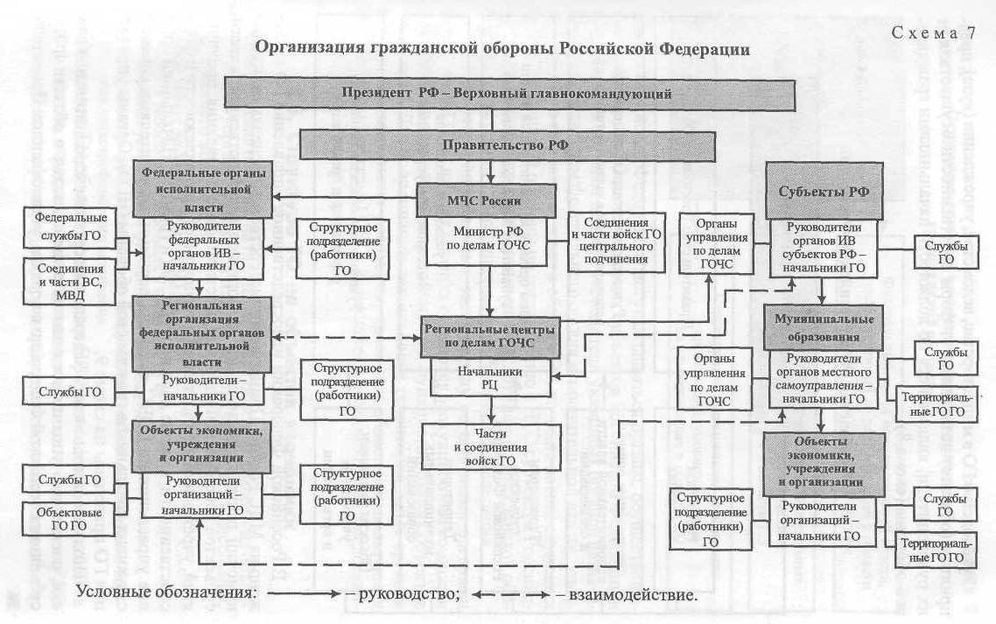

Территориальный принцип заключается в организации ГО на территориях республик, краев, областей, городов, районов, поселков согласно административному делению Российской Федерации.
Производственный принцип состоит из организации ГО в каждом министерстве, ведомстве, учреждении, на объекте.
Общее руководство ГО Российской Федерации осуществляет Правительство Российской Федерации, которое:
• обеспечивает проведение единой государственной политики в вопросах ГО;
• руководит организацией и ведением ГО;
• издает нормативные правовые акты и организует разработку проектов федеральных законов в области ГО;
• определяет порядок отнесения территорий к группам по ГО в зависимости от численности проживающего на них населения и числа организаций, играющих существенную роль в экономике государства или влияющих на безопасность населения;
• устанавливает порядок создания убежищ и иных объектов ГО, а также порядок накопления, хранения и использования в целях ГО запасов материально-технических, продовольственных, медицинских и иных средств;
• осуществляет иные полномочия в области ГО в соответствии с законодательством Российской Федерации и указами Президента России.

В Российской Федерации непосредственное управление ГО возложено на МЧС России. Принятые министерством в пределах своих полномочий решения обязательны для органов государственной власти, субъектов Российской Федерации, местного самоуправления, предприятий, учреждений и организаций независимо от принадлежности и форм собственности, а также должностных лиц и граждан. Начальники органов управления по ГОЧС являются первыми заместителями соответствующих начальников гражданской обороны (НГО).
Для решения специальных задач наряду со штатными органами управления ГОЧС на всех уровнях создаются эвакуационные комиссии и комиссии по повышению устойчивости функционирования объектов экономики. Для координации деятельности территориальных органов в пределах нескольких республик, краев или областей используются региональные центры ГОЧС, являющиеся полномочными представителями МЧС России в регионах.

Структура ГО на объектах экономики
Основные задачи ГО на объекте:
• защита работающего персонала и населения от ЧС;
• повышение устойчивости функционирования объекта;
• проведение аварийно-спасательных и других неотложных работ в очагах поражения и зонах катастрофического затопления.
Начальник ГО объекта подчиняется НГО вышестоящего ведомства (министерства, отрасли), а в оперативном отношении - начальнику ГО района, на территории которого расположен объект.
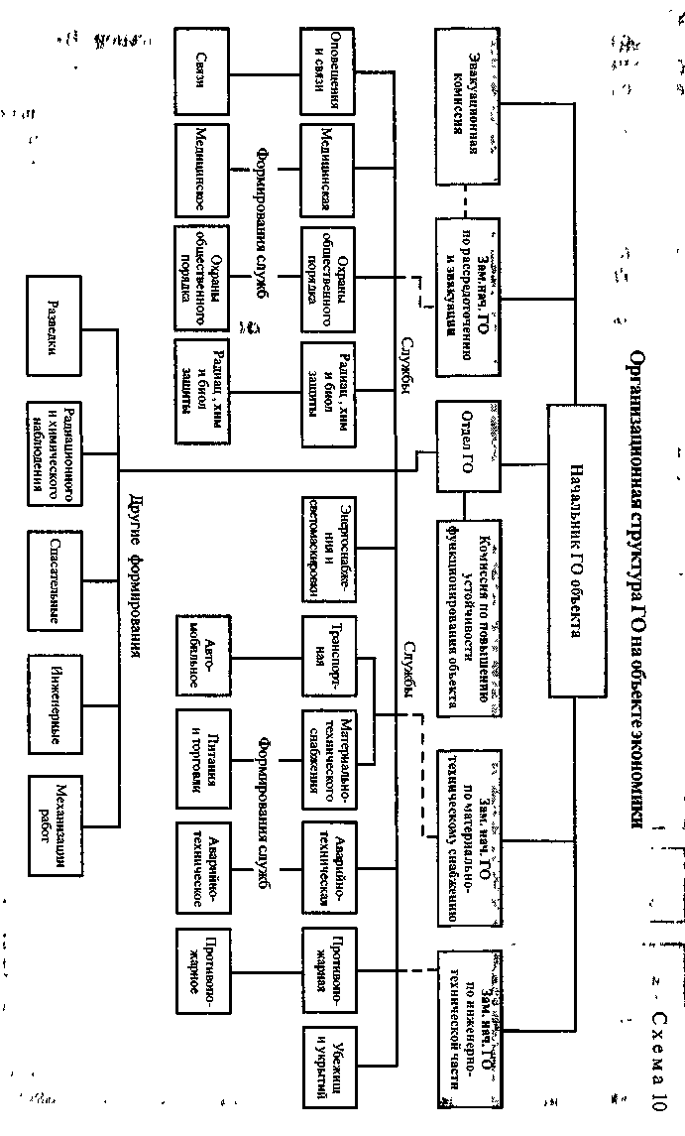
Вне зависимости от характера производственной деятельности на объекте по решению руководителя могут создаваться группы ГО: оповещения и связи, медицинская, радиационной, химической и биологической защиты, охраны общественного порядка, противопожарная, энергоснабжения и светомаскировки, аварийно-техническая, убежищ и укрытий, транспортная, материально-технического снабжения и другие (схема 11). На них возлагается выполнение специальных мероприятий и обеспечение действий формирований при проведении аварийно-спасательных и других неотложных работ.
Руководство службами осуществляют начальники, назначаемые приказом НГО объекта из руководителей отделов, секторов управлений, на базе которых они созданы. На них возлагается поддержка в постоянной готовности сил и средств служб, участие в разработке плана ГО объекта и необходимых документов служб, своевременное обеспечение подчиненных формирований специальным имуществом и техникой.

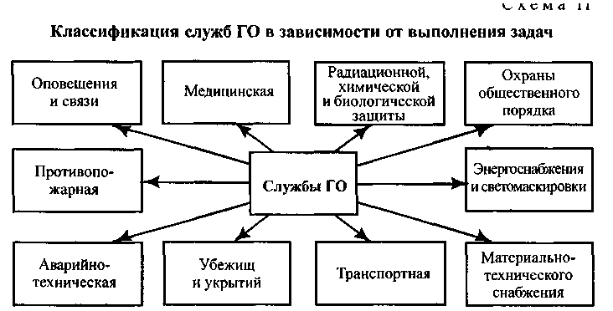

Команда оповещения и связи
Она организует своевременное оповещение руководящего состава, служащих и населения об угрозе ЧС, связь и поддержание ее в состоянии постоянной готовности к работе, устраняет аварии в сетях связи, находящихся в очаге поражения.
Санитарная дружина обеспечивает накопление запасов медимущества и медицинских средств индивидуальной защиты, медицинскую разведку и санитарно-эпидемиологическое наблюдение, медпомощь пораженным и эвакуацию их в лечебные учреждения, а также медицинское обеспечение служащих.
Группа радиационной, химической и биологической защиты разрабатывает и осуществляет мероприятия по защите людей, пунктов питания, продовольствия от воздействия радиоактивных,
химических и биологических веществ. В ее обязанности входят контроль за состоянием средств индивидуальной защиты, а также за облучением и заражением личного состава, ведение радиационной и химической разведок; ликвидация очагов радиоактивного и химического заражения.
Группа охраны общественного порядка формируется из охраны (сторожей) и добровольных народных дружин. Она обеспечивает охрану объекта, поддержание общественного порядка во время проведения аварийно-спасательных и других неотложных работ, содействует своевременному укрытию работающих по сигналам оповещения, наблюдает за режимом светомаскировки.
Группа энергоснабжения и светомаскировки (электрик) - разрабатывает мероприятия, обеспечивающие бесперебойную подачу электроэнергии на объект, оснащение уязвимых участков энергетических сетей средствами защиты,
первоочередные восстановительные работы на энергосетях и светомаскировку.

Группа убежищ и укрытий осуществляет разработку расчетов для укрытия рабочих, служащих. Обеспечивает готовность убежищ и укрытий и контроль за правильностью их эксплуатации. Организует строительство защитных сооружений. Участвует в проведении аварийно-спасательных и других неотложных работ при разборе завалов.
Транспортная служба базируется в гараже. Она разрабатывает и осуществляет перевозки, организует подвоз сил и средств к очагу поражения; перевозит пораженных; проводит работы по обеззараживанию транспорта.
Служба материально-технического снабжения. В ее функции входят: снабжение формирований ГО всеми видами специальной техники, имущества и продовольствия; организация ремонта и подвоза к участкам работ техники и имущества, их хранение и учет; обеспечение рабочих и служащих предметами первой необходимости в организации.

